

第二届世界鹿类资源保护与利用学术研讨会会议手册
2019年7月7日-11日，国盛大酒店，长春
The 2nd World Symposium on the Conservation and
Utilization of Deer Resources Program Book
July 7-11th, 2019, Guosheng Hotel, ChangChun

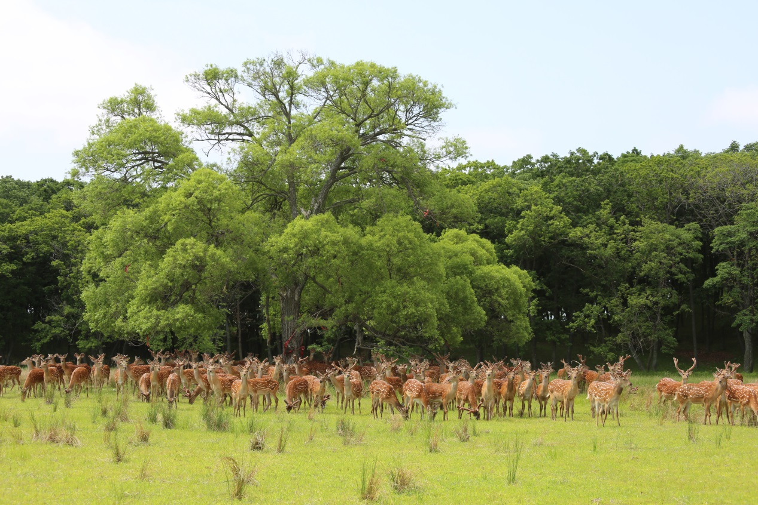

主办单位Organizers：农业农村部特种经济动物遗传育种与繁殖重点实验室，Key Laboratory of Special Economic Animal Breeding and Reproduction, Ministry of Agriculture and Rural Affairs；中国农业科学院特产研究所Institute Of Special Animal And Plant Sciences Of CAAS；吉林省林业科学研究院Jilin Provincial Academy Of Forestry Sciences
承办单位Organizers：长白山动物资源与生物多样性吉林省重点实验室，Key Laboratory of Animal Resources and Biodiversity of Changbai Mountain, Jilin Province；中国农业科学院特产研究所特种动物遗传资源青年科技创新团队Special Animal Genetic Resources Youth Technology Innovation Team,Institute Of Special Animal And Plant Sciences Of CAAS

会议日程Schedule
地点：长春国盛大酒店（四楼福晟厅） Location:Guosheng Hotel(Fusheng Hall on the 4th floor)
日期(Date) | 主持人(Host) |  | 时间(Time) |  |  | 会议日程( Meeting Schedule)
7月7日July 7th | 与会专家报到，晚餐在五楼V1厅(Registration, Dinner at the V1 Hall on the fifth floor)
7月8日  上午  July 8th a.m. | 杨福合  Fuhe Yang |  |  | 9:00-9:10 | 李滋睿副所长致辞( Director Li’s speech)
7月8日  上午  July 8th a.m. |  |  |  | 9:10-9:20 | 张建秋院长致辞( President Zhang’s speech)
7月8日  上午  July 8th a.m. |  |  |  | 9:20-9:30 | 马建章院士主旨发言 ( Academician Ma’s speech)
7月8日  上午  July 8th a.m. |  |  |  | 9:30-9:40 | 徐云辉副处长讲话(Deputy Division Chief Xu’s speech)
7月8日  上午  July 8th a.m. |  |  |  | 9:40-10:10 | 报告人(Reporter)：邢秀梅Xiumei Xing  报告题目(Topic)：中国梅花鹿资源现状及研究进展 Current Situation and Research Progress of Sika Deer Resources in China
7月8日  上午  July 8th a.m. |  |  |  | 10:10-10:30 | 茶歇，参会代表集体合影 Coffee/Tea Break & Group photo
7月8日  上午  July 8th a.m. | 张建秋Jianqiu Zhang |  |  | 10:30-11:10 | 报告人(Reporter)：玉手英利Hidetoshi Tamate  报告题目(Topic)：日本梅花鹿种群生态和管理(Population ecology and management of sika deer in Japan)
7月8日  上午  July 8th a.m. |  |  |  | 11:10-11:50 | 报告人(Reporter)：伊利亚·谢尔盖耶维奇·舍列梅捷夫Ilia Sergeevich Sheremetev  报告题目(Topic)：俄罗斯梅花鹿的保护和历史 Sika deer protection and history in Russia
午餐（二楼自助餐厅）Lunch( Cafeteria on the second floor)
7月8日  下午  July 8th p.m. | 翁东明Dongming Weng |  |  | 14:00-14:40 | 报告人(Reporter)：米哈伊尔. 马斯洛夫.本杰明诺维奇 Mikhail Maslov Veniaminovich  报告题目(Topic)：俄罗斯乌苏里国家自然保护区的梅花鹿Sika deer in Ussurian State Reserve
7月8日  下午  July 8th p.m. |  |  |  | 14:40-15:10 | 报告人(Reporter)：裴家骐Kurtis Jai-Chyi Pei  报告题目(Topic)：台湾垦丁梅花鹿复育计划的现况与展望Present status and future prospect of the sika deer re-introduction project in Kenting, southern Taiwan
7月8日  下午  July 8th p.m. |  |  |  | 15:10-15:30 | 茶歇 Coffee/Tea Break
7月8日  下午  July 8th p.m. | 黄晓凤Xiaofeng Huang |  |  | 15:30-16:10 | 报告人(Reporter)：陈贞志Chen-Chih Chen  报告题目(Topic)：台湾野生鹿科及反刍动物病原分析Pathogenic analysis of wild Cervidae and ruminants in Taiwan
7月8日  下午  July 8th p.m. |  |  |  | 16:10-16:40 | 报告人(Reporter)：詹建文Jianwen Zhan  报告题目(Topic)：华南梅花鹿保护管理现状及对策探析 Current Status and Countermeasure of Protection and Management of South China Sika Deer
晚餐（四楼福祉厅）Dinner( Fuzhi Hall on the 4th floor)
7月9日上午  July 9th a.m. | 宋丽文Liwen Song |  |  | 8.30-9:00 | 报告人(Reporter)：章叔岩Shuyan Zhang  报告题目(Topic)：影响清凉峰区域野生动物发展几个问题的思考 Thoughts on Several Issues Affecting the Development of Wild Animals in Qingliangfeng Area
7月9日上午  July 9th a.m. |  |  |  | 9:00-9:30 | 报告人(Reporter)：阿俄A E  报告题目(Topic)：四川铁布梅花鹿自然保护区资源情况和保护现状 Resource and Protection Status of Sichuan Tiebu Sika Deer Nature Reserve
7月9日上午  July 9th a.m. |  |  |  | 9:30-10:00 | 报告人(Reporter)：孔维尧Weiyao Kong  报告题目(Topic)：长白山区老爷岭南部虎豹及有蹄类空间分布与种群动态 Spatial distribution and population dynamics of tiger leopards and ungulates in the southern Laoyeling Mountains, Changbai Mountains
7月9日上午  July 9th a.m. |  |  |  | 10:00-10:20 | 茶歇 Coffee/Tea Break
7月9日上午  July 9th a.m. | 许保增Baozeng Xu |  |  | 10:20-10:40 | 报告人(Reporter)：胡鹏飞Pengfei Hu  报告题目(Topic)：中国家养梅花鹿鹿茸的遗传评价研究 Study on genetic evaluation of velvet antler of domestic sika deer in China
7月9日上午  July 9th a.m. |  |  |  | 10:40-10:55 | 报告人(Reporter)：刘汇涛Huitao Liu  报告题目(Topic)：中国鹿类动物分子系统发育 Molecular Phylogenetic Relationship of Deer in China
7月9日上午  July 9th a.m. |  |  |  | 10:55-11:10 | 报告人(Reporter)：张然然Ranran Zhang  报告题目(Topic)：梅花鹿鹿茸蛋白组分分析研究 Proteome study on the velvet antler of sika deer
7月9日上午  July 9th a.m. |  |  |  | 11:10-11:30 | 杨福合研究员会议总结发言Meeting Summary Speech By Fuhe Yang
午餐（二楼自助餐厅）Lunch( Cafeteria on the second floor)
7月9日下午  July 9th p.m. |  | 参观长春东大梅花鹿养殖场Visit Changchun Dongda Sika Deer Farm  晚餐在五楼V1厅(Dinner at the V1 Hall on the fifth floor)
7月10日 July 10th |  | 中日梅花鹿演化生物学联合实验室挂牌仪式(Institute of Special Animal and Plant Sciences of CAAS-Faculty of Science of Yamagata University Sino Japanese Joint Laboratory for Evolutionary Biology of Sika Deer )
参观中国农业科学院特产研究所试验室、吉林省林业科学研究院标本室Visit the laboratory of Institute Of Special Animal And Plant Sciences Of CAAS and the Specimen room of Jilin Provincial Academy Of Forestry Sciences
晚餐在二楼自助餐厅 ( Dinner at Cafeteria on the second floor)
7月11日 July 11th |  | 各位专家陆续返程Return
会议邀请专家简介
马建章Jianzhan Ma
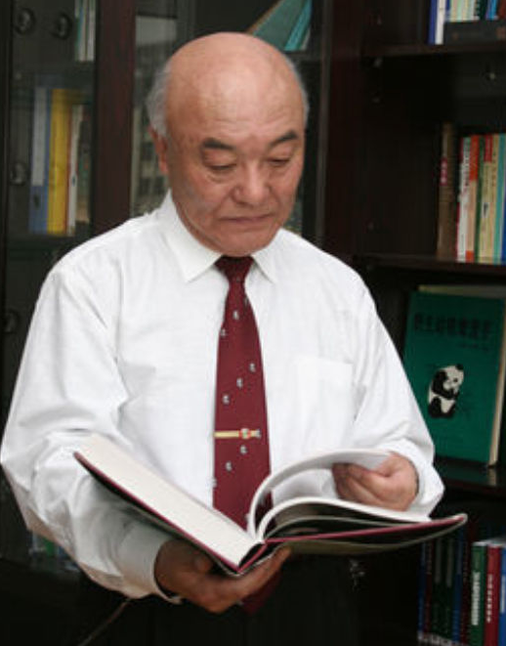
单位Work Place：东北林业大学Northest Forestry University
1937年7月20日出生，辽宁省阜新人。1960年毕业于东北林学院。东北林业大学教授。长期从事林业工程管理方面的科研和教学工作。结合我国国情首次提出保护、驯养、利用野生动物管理方针。提出并创立“濒危物种的管理、生境选择与改良、环境容纳量”等理论，奠定了我国野生动物管理及自然保护区建设的理论基础。主持调查规划和设计了我国第一个“开放国际猎场” 和“湿地自然保护区”以及“中国野生动物保护与管理人才培训中心”等，为我国野生动物保护与利用、濒危动物的种群扩大与人才培养开辟了新的途径。1995年当选为中国工程院院士。
杨福合Fuhe Yang
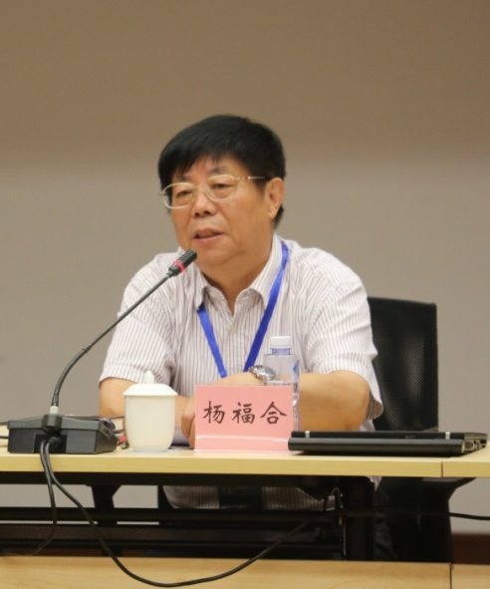
单位Work Place：中国农业科学院Chinese Academy of Agricultural Sciences
1957年出生，河北省保定市人，研究员，博士研究生导师。曾任中国农业科学院特产研究所所长、“特种动物育种科技创新团队”首席科学家。长期从事特种经济动物种质资源及遗传育种研究工作。在特种动物育种领域取得了丰富成果：在茸鹿品种培育方面，完成了长白山梅花鹿、四平梅花鹿、敖东梅花鹿、双阳梅花鹿、东丰梅花鹿、兴凯湖梅花鹿、西丰梅花鹿等品种的培育，使得我国茸鹿育种处于国际领先水平；在毛皮动物育种方面，独立完成了吉林白貉和吉林白貂品种培育，并与大连名华经济动物有限公司联合培育明华黑色水貂品种；在特禽育种方面成功培育了新品种左家雉鸡。这些品种的成功培育为我国特产业发展做出了重要贡献。先后主持国家及省部级科研项目36项，其中，取得科研成果23项,获国家级、省级等科技进步奖9项；发表学术论文200余篇。主笔出版著作7部。培养博士研究生、硕士研究生32名。
玉手英利Hidetoshi Tamate

单位Work Place：日本山形大学Yamagata University
1954年出生，日本山形大学理学院生物系教授，山形大学小川校区负责人, 主要研究方向为分子生态学、系统地理学、野生动物管理。主要从事梅花鹿和熊等哺乳动物生态学和生物多样性研究，研究日本梅花鹿资源30余年，在日本梅花鹿资源的分布、梅花鹿分类、系统发育和进化以及梅花鹿的环境适应性方面发表了几十篇有国际影响力的学术论文，并著有多部相关著作。
伊利亚·谢尔盖耶维奇·舍列梅捷夫Ilia Sergeevich Sheremetev
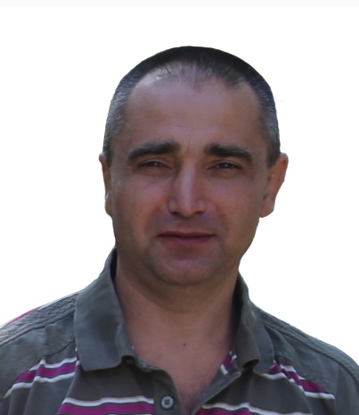
单位Work Place：俄罗斯科学院远东分院联邦东亚陆地生物多样性科学中心Federal scientific center of the East Asia terrestrial biodiversity Far Eastern branch of Russian academy of science (FSCEATB FEB RAS)
1976年出生，俄罗斯科学院远东分院联邦东亚陆地生物多样性科学中心研究员，博士。在生态学和生物多样性研究方面取得了突出成绩，对俄罗斯梅花鹿资源进行了详尽全面的调查和研究，在梅花鹿野生资源的保护方面积累了丰富的经验，发表相关论文30余篇。
米哈伊尔. 马斯洛夫.本杰明诺维奇Mikhail Maslov Veniaminovich

单位Work Place：俄罗斯科学院远东分院联邦东亚陆地生物多样性科学中心Federal scientific center of the East Asia terrestrial biodiversity Far Eastern branch of Russian academy of science (FSCEATB FEB RAS)
1961年出生，俄罗斯科学院远东分院联邦东亚陆地生物多样性科学中心研究员，博士。在俄罗斯乌苏里斯克国家梅花鹿自然保护区从事梅花鹿资源保护工作40余年，在乌苏里梅花鹿资源的保护方面积累了丰富的经验，为俄罗斯梅花鹿野生资源的保护工作做出了突出贡献。
裴家骐Kurtis Jai-Chyi Pei
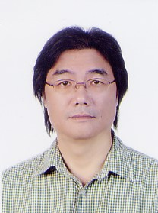
单位Work Place：屏东科技大学Institute of Wildlife Conservation, College of Veterinary Medicine, Pingtung University of Sciences and Techology
1957年出生，屏东科技大学-野生动物保育研究所教授。主要从事野生动物保育研究30余年，在台湾野生梅花鹿抚育、保育和种群恢复方面做出了重要贡献，发表期刊论文60余篇。
陈贞志Chen-Chih Chen
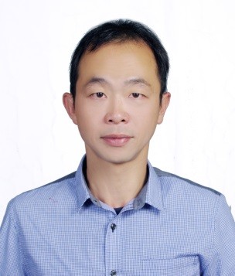
单位Work Place：屏东科技大学Institute of Wildlife Conservation, College of Veterinary Medicine, Pingtung University of Sciences and Techology
1977年出生，屏东科技大学-野生动物保育研究所助理教授，亚洲保育医学学会委员会委员；野生动物疾病协会亚洲及泛太平洋分部秘书。在野生动物拯救与资源恢复方面卓有成就，在台湾梅花鹿种群恢复中参与了大量工作。发表论文20余篇。
邢秀梅Xiumei Xing
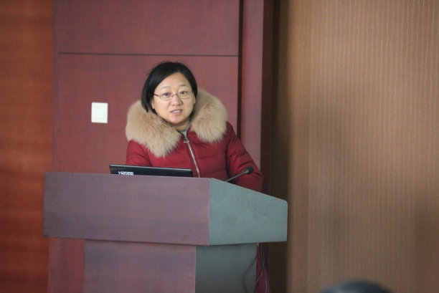
单位Work Place：中国农业科学院特产研究所Institute Of Special Animal And Plant Sciences Of CAAS
1973年出生，黑龙江省庆安县人，研究员，博士研究生导师。现任省部共建特种经济动物分子生物学重点实验室副主任、农业农村部特种经济动物遗传育种与繁殖重点实验室副主任，中国农业科技创新工程“特种动物遗传资源创新团队”首席科学家；国家畜禽遗传资源委员会专业委员会委员、全国专业标准化委员会委员、中国农学会特产学会理事。主要从事特种经济动物种质资源收集、保存和种质创新利用研究。先后主持、参加“国家科技基础性工作专项”、“国家自然科技资源平台项目”、“支撑计划”、“973”、“863”等国家及省部级重点科研项目31项，鉴定验收成果28项，获奖成果18项（其中，国家科技进步二等奖1项、省部级奖8项、中国农业科学院等其他奖励9项）。发表学术论文154篇，以第一作者或通讯作者发表SCI论文12篇，制定并颁布国家和地方标准6项。主编著作5部。
张建秋Jianqiu Zhang
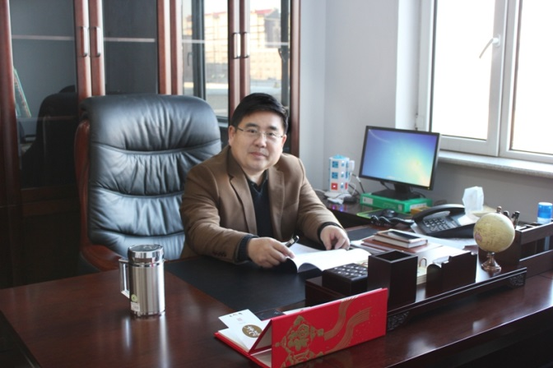
吉林省林业科学研究院党委书记，院长，长白山动物资源与生物多样性重点实验室主任。研究院，理学博士，享受国务院特殊津贴，全国优秀林业科技工作者，吉林省高级专家，中共吉林省第九届、第十届党代会代表。中国林学会树木生理生化分会副主任委员,全国中国治沙暨沙业学会常务理事。 自参加工作以来，始终在科研第一线从事科研和推广工作，共主持国家、省科研及推广项目近二十项，取得科研成果十多项。选育的杨树、柳树、桑树、白刺、柽柳等树种（品种）已经在吉林省西部及周边地区推广，取得了显著的生态效益、社会效益和经济效益。开展了吉林省首个杨树原种圃建设工作，建立了由杨树原种采穗圃、良种采穗圃和生产性苗圃组成的杨树良种三级推广体系，推动了吉林省杨树良种化进程。作为首席专家主持了吉林省西部重度盐碱地综合治理技术与示范项目，建立了白刺、羊草植被恢复为主的重度盐碱地综合治理科技示范区，在西部极端贫困的盐碱土区建立并初步形成了生态扶贫和发展碱地产业的模式。成果先后获得国家科技进步二等奖以及吉林省科技进步奖等奖项。
宋丽文Liwen Song
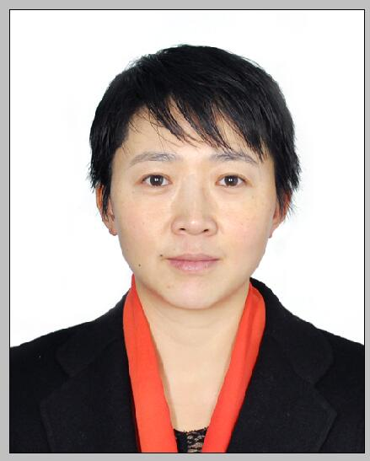
单位Work Place：吉林省林业科学研究院林业资源保护研究所Jilin Provincial Academy Of Forestry Sciences
汉族，1975年2月出生于吉林省松原市，理学博士，研究员，吉林省林业有害生物防治创新团队领军人才1997年7月大学毕业即开始在吉林省林业科学研究院工作，坚持从事森林害虫生物学、生态学及无公害防治技术研究工作。现兼任中国昆虫学会森林昆虫专业委员会委员、中国林学会森林昆虫分会专业委员、吉林省昆虫学会副理事长、吉林省野生动植物保护协会理事、世界自然保护联盟（IUCN）全球最佳管理保护地中国评审专家。入选吉林省第五批“拔尖创新人才（二层次）”，吉林省青年科技奖、中国林业青年科技奖获得者，吉林省“”五一”巾帼标兵。先后主持和骨干参加完成国家及省部级项目20余项，制定行业和地方标准8项。主持完成的成果先后获吉林省标准创新贡献一等奖1项、吉林省科技进步二等奖2项、吉林省科技进步三等奖3项、吉林省自然科学学术成果二等奖1项、中国林学会梁希青年论文二等奖1项。
孔维尧Weiyao Kong
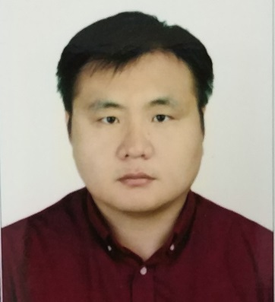
1981年10月出生，毕业于东北林业大学野生动物资源学院野生动植物保护与利用专业，在读博士，野生动物损害补偿专家，SMART反盗猎巡护认证讲师，中俄吉林-滨海边疆区虎豹保护工作组相机监测项目联络人，2007年起供职于吉林省林业科学研究院湿地与野生动物研究所，现主要从事动物生态学以及虎豹保护监测工作。
詹建文Jianwen Zhan
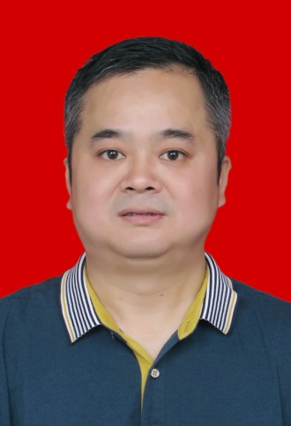
单位Work Place：江西桃红岭梅花鹿国家级自然保护区管理局Jiangxi Taohongling Sika Deer National Nature Reserve Administration
1973年10月出生，江西省余干县人，1992年7月参加工作，研究生学历，高级工程师。曾任江西省林业干部培训中心副主任，江西省林业人才中心主任。系中国林业教育学会理事，中国林业职业教育学会常务理事，中国林学会青年委员会委员。2018年7月起任江西桃红岭梅花鹿国家级自然保护区管理局局长。江西桃红岭梅花鹿国家级自然保护区管理局局长
程春初Chunchu Cheng

单位Work Place：江西桃红岭梅花鹿国家级自然保护区管理局Jiangxi Taohongling Sika Deer National Nature Reserve Administration
1970年5月出生，汉族，大学学历，中共党员，安徽安庆人。历任江西省人民政府山林权属争议调解处理办公室副主任科员、主任科员；江西省林业厅经济林管理处主任科员；2017年5月任江西桃红岭梅花鹿国家级自然保护区管理局副局长。
黄晓凤Xiaofeng Huang

单位Work Place：江西省林科院野生动植物保护研究所Jiangxi Academy Of Forestry-Wildlife Conservation Institute
1972年生，江西修水人，江西省林科院野生动植物保护研究所所长，博士，研究员，享受国务院特殊津贴专家，江西省主要学科学术带头人，中科协第九次全国代表大会代表。主要从事野生动物保护与繁育、自然保护区建设与管理以及湿地保护研究。先后主持国家、省（部）级科研项目40余项，技术咨询类项目多项，发表论文论著60余篇（部）。作为第一完成人，获省科技进步奖二等奖2项、国家梁希林业科学技术奖二等奖1项等科技成果奖8项，获“中国林业青年科技奖”、“斯巴鲁生态保护奖”等。
章叔岩Shuyan Zhang
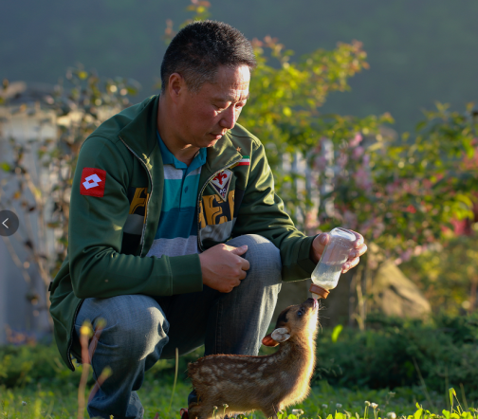
单位Work Place：浙江清凉峰国家级自然保护区管理局Zhejiang Qingliangfeng National Nature Reserve Administration
1967年1月出生，1988-2000年杭州临安昌化林场干坑林区工作。2000年至今浙江清凉峰国家级自然保护区千顷塘保护站。林业工程师、站长。
阿俄A E
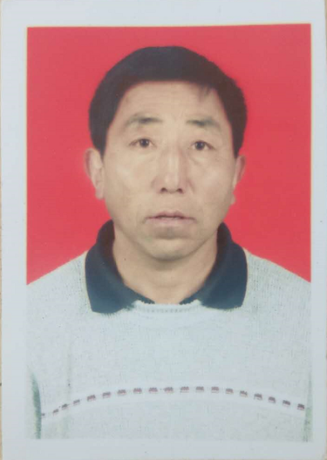
单位Work Place：四川梅花鹿保护站Sichuan Sika Deer Protection Station
1979年8月毕业于冻列中学，1979年9月至1987年12月务农，1988年1月至1990年12月若尔盖县综合林场冻列乡分场会计，1991年1月至1998年1月若尔盖县综合林场场冻列乡分场场长，1999年4月至2001年8月巴西亚口检查站站长，2001年9月至2004年3月崇尔乡林业工作站站长，2004年4月至2004年12月冻列乡林业工作站站长，2005年1月至2007年3月降扎温泉护林站站长，2007年4月至2013年6月占哇乡林业工作站站长，2013年7月至今铁布片区林业工作站站长。

温馨提示
1、参会期间，请与会嘉宾遵守相关法律及规定，注意人身及财务安全。
2、为保障会议顺利进行，请与会嘉宾注意作息时间及各项议程安排。
3、参会时，敬请将手机设为震动或关闭，以免影响会议秩序。
4、如果您需要帮助，请联系会务组工作人员。
会议联系人
姓名（Name） | 电话（telephone）
刘汇涛Huitao Liu | 18043213658
孔维尧Weiyao Kong | 13664434187
张然然Ranran Zhang | 18143146053
胡鹏飞Pengfei Hu | 13364503310
王洪亮Hongliang Wang | 15504400271
刘华淼Huamiao Liu | 18043213670

会议地点
抵达长春后的路线如下：
1、机场-长春国盛大酒店
⑴出租车：乘坐出租车到达长春国盛大酒店，全程大约41.7公里，费用约93元左右。
⑵公交：乘坐机场巴士1号线到重庆路站下车，步行到人民广场站乘坐地铁到达繁荣路站下车，步行640米到达国盛大酒店。
2、长春站-长春国盛大酒店
⑴出租车：乘坐出租车到达长春国盛大酒店，全程大约11.6公里，费用约24元左右。
⑵地铁：在长春站乘坐地铁1号线，到繁荣路站下车，步行640米到达国盛大酒店。
3、长春西站-长春国盛大酒店
⑴出租车：乘坐出租车到达长春国盛大酒店，全程大约14.5公里，费用约30元左右。
⑵地铁：在长春西站乘坐地铁2号线，在解放大路站下车换乘地铁1号线，到繁荣路站下车，步行640米到达国盛大酒店。
长春国盛大酒店的位置（Location of the Changchun Guosheng Hotel）
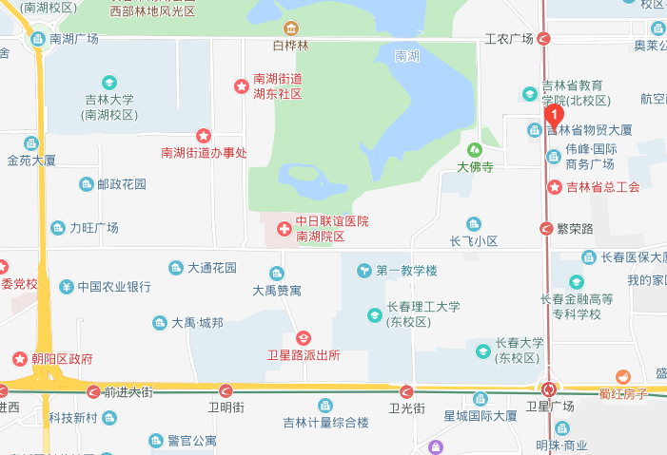
国盛大酒店Guosheng Hotel

吉林省库美生物科技有限公司
Comate Bioscience Company Limited

吉林省库美生物科技有限公司成立于2012年，由资深生物医学检验背景的海外华侨和归国团队创办，是专注于提供链终止法的Sanger毛细管电泳测序服务的高新技术企业。库美生物凭借不懈努力，由原来单一的DNA测序服务迅速发展成集DNA测序、引物合成、基因合成、分子生物学、基因组学以及转基因产品检测服务为一体的综合性生物科技公司。
目前已经搭建完成整套DNA测序平台，包括2台96通道的ABI3730XL测序仪，6台ABI9700PCR扩增仪，凝胶电泳成像系统，Thermo Scientific NanoDrop 2000c DNA定量仪等，日输出序列可达2000条，是东北三省最大的DNA序列分析实验室。

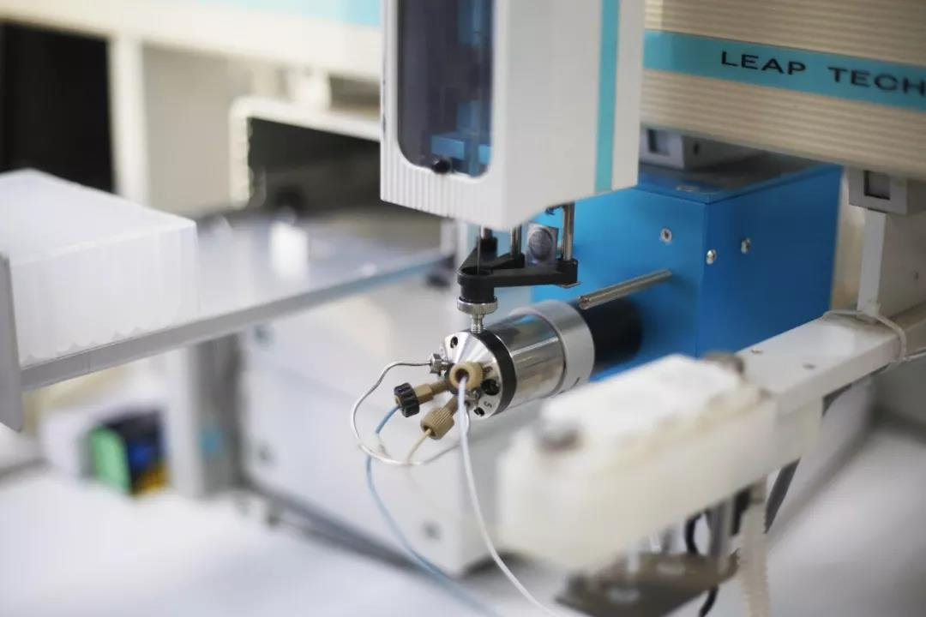

衷心感谢吉林省库美生物科技有限公司为本次会议提供会议袋和胸牌赞助。

